西南科技大学信息工程学院
电子技术与创新实践基地
《电子创新实践》
课程设计报告

设计题目： | 半导体β值的测量仪
专业班级： | 自动化
姓 名：
学 号：
指导教师：
设计期限： | 2010-6-08~2010-6-23

成 绩：
批阅教师：

一、设计任务
设计一个半导体β值的测量仪

二、设计要求

①能判别BJT的类型（NPN和PNP）；
②显示β数值；
③可对β值分档：有相应指示。

三、设计内容
- 设计思想
本实验的总体思想是将放大倍数 β 值的测量转换为对半导体电压的测量。
本实验的目的是设计一个半导体β值的测量仪，根据设计要求，此设计方法必须能判别BJT的类型，首先我们的思路是根据PNP和NPN电流的流向不同利用发光二极管设计一个简单的半导体类型检验电路，但是考虑到发光二极管的发光电压电流太局限，因此采用数据比较器的方法来判断；再次，为了能用数码管显示晶体管β的值必须用到把连续的模拟电压信号转换为间断的数字信号。因此我们用F/V伏频转换电路，将电压信号转换为频率信号，用计数电路对频率进行计数，并且用控制计时电路555组成的单脉冲电路对电路进行计时，这样就用数码管对β 的值进行了显示。通过对电压的的采取，进行对β 进行分档，并且用发光二极管发光的个数进行显示β的档位。
2.系统方案或者电路结构框图
恒定电流源
差动放大电路
β/V转换电路
F/V转换电路
单脉冲计时电路
计数器
译码电路
数码管显示电路
电压比较电路
发光二极管显示电路
被测三极管
数据比较电路
PNP、NPN的检测电路

模块介绍
1恒定电流源
根据三极管Ic=βIb,当Ib为固定值时，Ic反映了β的变化，电阻R上的V反映了Ic的变化，对V进行分档比较以及后面使得输出频率不变，，必须保证Ib不变，才能使V稳定不变，最后，V和F不变。由于理想的恒电流源是不存在的，但是，由BJT构成的电流源的值近似恒定，因此用微电流源提供恒电流。微电流源电路图为：
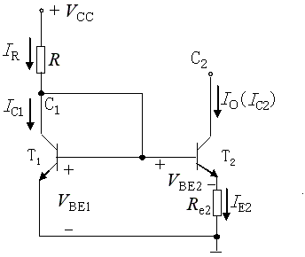
2、PNP、NPN的检测电路
开始的时候，我们想到的检测办法是根据发光二极管正向导通发光的原理将发光二极管接在被测三极管的发射极上，根据发光二极管是否发光来判别是PNP还是NPN。
首先，将双置开关打向发光二极管，若发光二极管亮，则为NPN，不亮则为PNP。
但是，也存在这样的一个问题，毕竟发光二极管的发光电压和发光电流是很有限的，超出或低于发光范围，便不能直接观察二极管是否发光来判断是PNP还是NPN。经过改善，直接在发射机加一个电阻，用示波器来看其接入前后的电压变化。
电流源上的电阻阻值的选定：首先，根据模电的知识可知，当Ib为30-40uA的范围时最好，而电压源的输出电流与被测三级管的基极电流Ib相等，因此，取Io=30uA，取参考电压IR=1mA,由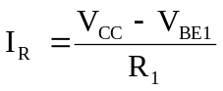，Vbe1=0.7V，可以算出，R1=4.3k，将R1带入公式算出准确的IR，又由于，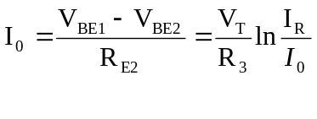，Vt为常温下的发射结电压为26mv。得R3=3k。R2为基极取样电阻。任取一个比较大的值20k。

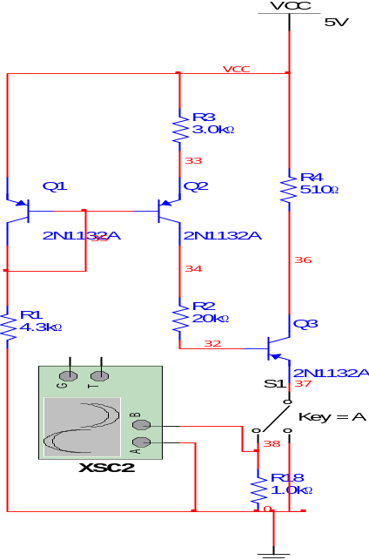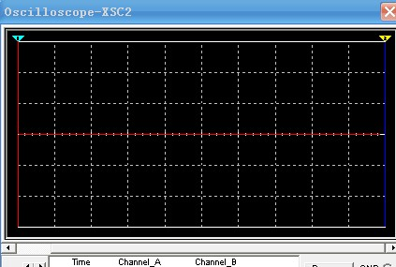
如果被测三极管是PNP的，无论开关怎样打，示波器的电压指示都不会变。因为三极管的发射极是接地的，没有电流进过电阻，电阻上没有电压降。
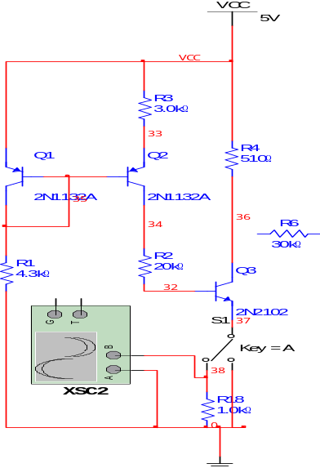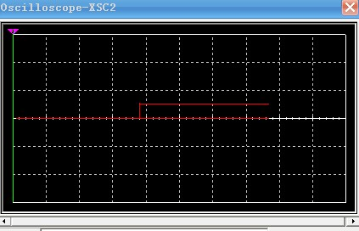
当被测三极管是NPN时，当开关从右边打到走边时，发射极有电流流向地，电阻上有电流经过，产生电压降，因此示波器的电压值发生明显的变化。
总之，当改变开关的位置时，示波器的显示幅值变化时，为NPN。
当判断完三极管的类型之后，将开关打到右边，以免影响后面的测试。但这样的检测是比较复杂的，而且每次都必须去使用示波器，很繁琐。
最后，为了能更直观的看出测定结果，在复习数电的时候，发现数据比较器能很好的判别电压的大小。通过A>B,A=B,A<B，当满足其中之一时，相应的放光二极管亮。改进之后更能直观的看出是NPN还是PNP，由于B接近发射极，因此，当为NPN时，B>A,相应的灯亮。当为PNP时，B=A，相应的灯亮，但是在测出类型之后，如果是PNP，把发射极调到上面去，保证PNP正常工作在放大区。
此方法可行的另一点是，由于基极的电流为30uA，在经过放大，在经过一个电阻，如果是NPN他的高电位能够满足>1.4V，即高电平。
电路图如下：
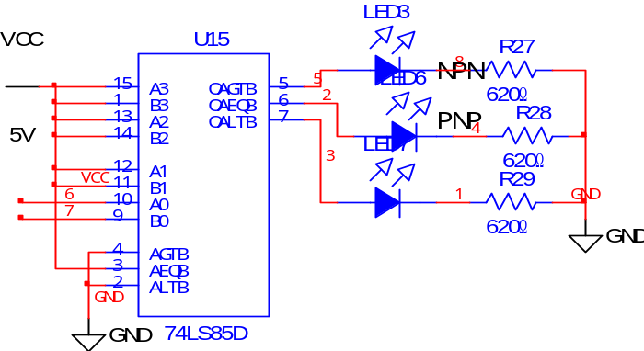
由于74ls85是四位比较器，我们用到的只有一位的比较，因此，把其他不用的端口接高电平。
3、差动放大电路及β/V转换电路
根据晶体管电流Ic=βIb的关系，被测物理量β转换成集电极电流 Ic 而集电极电阻不变，利用差动放大电路对被测晶体管集电极上的电压进行采样。本方案采用LM74运算放大器。
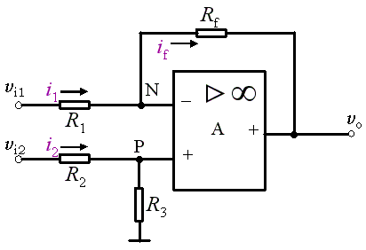
根据差分电路的关系可知，当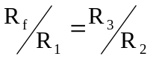，输出电压为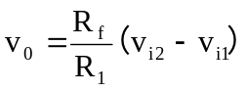，所以，另R₁=R₂=R₃=R_{f}时v_{o}=v_{i2}-v_{i1} ，根据电路图可知， Vo既是基极电流等值的积极电压。
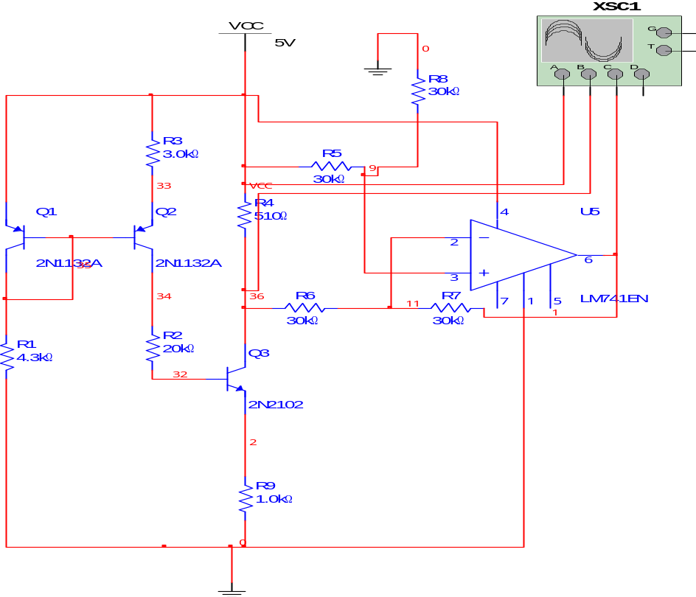
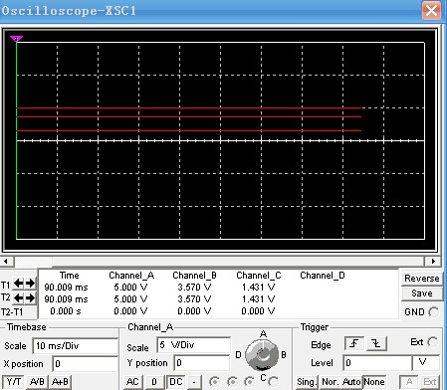
从示波器上可以看出v_{o}=v_{i2}-v_{i1}是正确的。
4、F/V伏频转换电路
由差分放大器的输出电压Vo通过F/V扶贫转换电路，是电压信号转换为频率信号fout。查证可知，输出脉冲频率f0与输入电压Vi成正比，从而实现了电压－频率变换。其输入电压和输出频率的关系为：
fo=(Vin×R4)/(2.09×R3×R2×C2)=k*Vin 由式知电阻R2、R3、R4、和C2 直接影响转换结f0。又有Vin=β*Ib*R（此R为上面中的R4）。这样，fo=K*β*Ib*R，令f=β，则通过定时器使得计数器在1s内的计数就等于β的值。
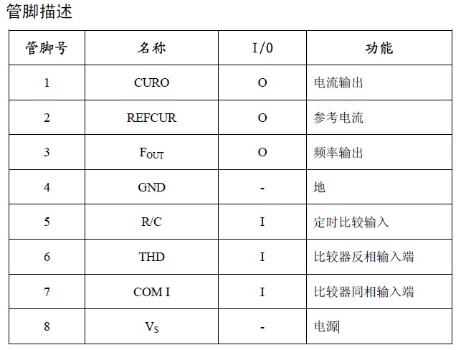

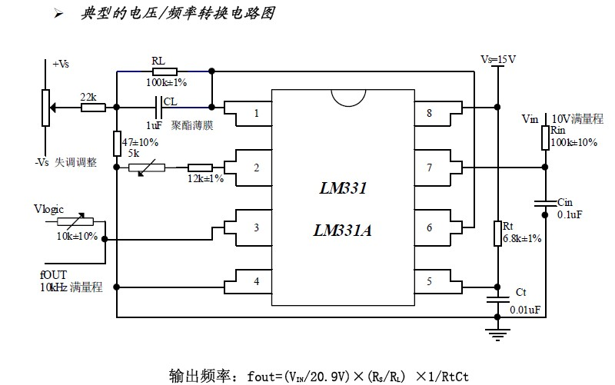
LM331组成的F\V转换器的外部电路图：
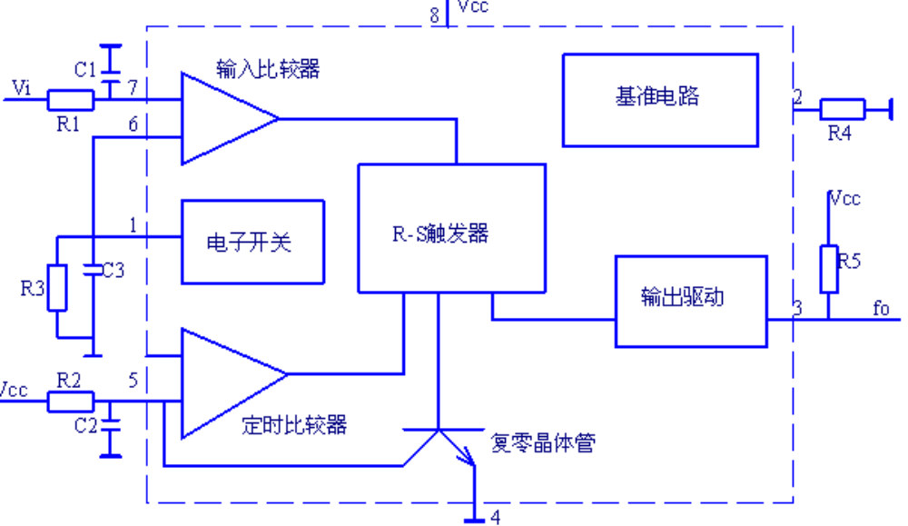
这里，由上图可知fout=(Vi×R4)/(2.09×R3×R2×C2)，K系数由R4、R3，R2，C2决定，令可以用拼凑法得到一组数据：令f=β之后，给外部元件赋予初值R4=R17=4.7k,R2=R22=10k,C2=C5=0.01UF,R3=R19=150k。
LM331组成的F\V转换器电路图为：
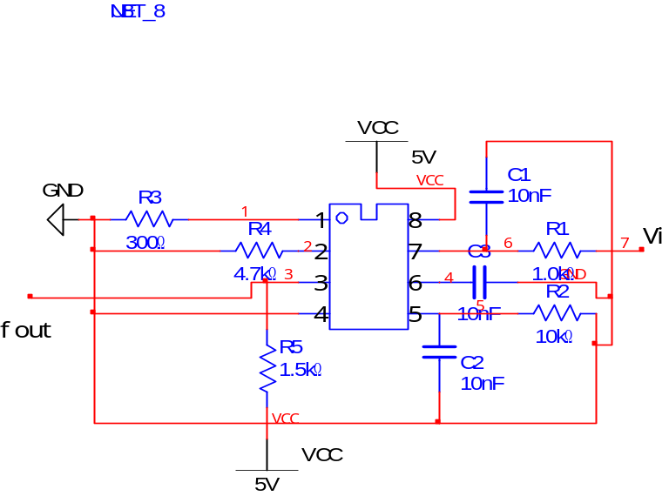
5、单脉冲计电路
利用555定时器改接成单脉冲计时器
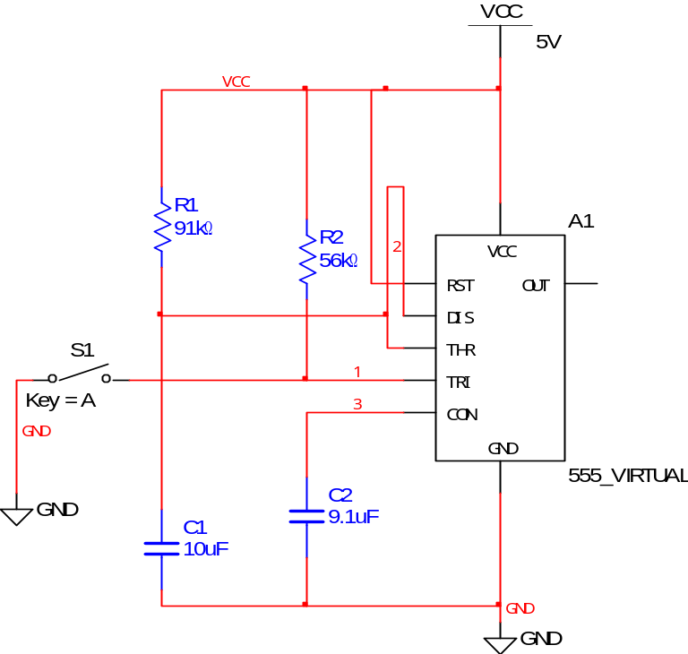
R1和C1 的确定是根据改造公式：Tw=1.1R1*C1计算得出的。这就是为定时1s 的单脉冲计时器。将由伏频转换电路得到的fout和单脉冲进行相与，便得到1s钟的计时电路。
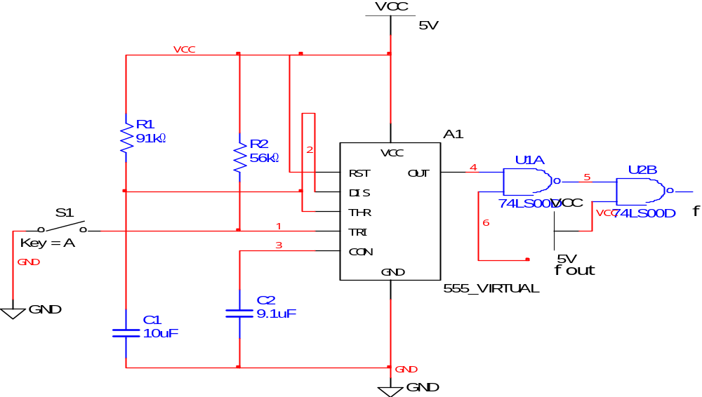
6、计数器电路
计数器电路我们用的是74ls160计数器，一片74ls160是一位十进制的计数器，考虑到三极管的放大倍数β一般在几十到几百，我们选用三片74ls160集成芯片，制成一千进制的计数器。74ls160引脚图为：
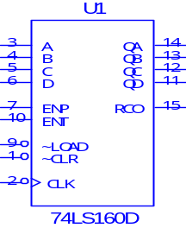
74ls160是十进制的加法计数器，当给予输入脚：A、B、C、D输入0 0 0 0，给予CP上升沿脉冲，把置零端和预置数端都接高电平时，计数器从零开始计时，当达到9的时候，自动置零，又从零开始计数。由于我们需要的是三片计数器组成的千进制计数器，必须要有进位端，当低位片到9的时候，下一片接受上一片的进位脉冲，开始计数，由此，三片组成的千进制计数器就可以工作了。这里的低位片的脉冲为先前有555定时器组成单脉冲定时器和有F\V转化的到的f的与输出。
7、数码管显示电路
由于74ls160不可以直接驱动共阳极的七段数码管，所以，74ls47来驱动数码管，并且把74ls47的~LT：灯测试输入、~RBI：动态灭零输入端、~BI/RBO：灭灯输入/动态灭零输出的端口与高电平连接，这样7447就可以驱动七段数数码管进行显示。注意引脚的对应。七段共阳数码管和驱动芯片74ls47引脚图如下：
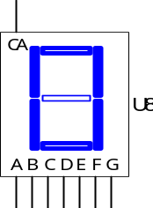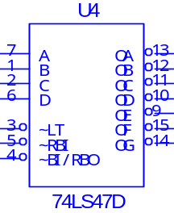
74ls47的功能表如下：
有上面的计数器芯片和共阳数码管、74ls47可得计数电路图：
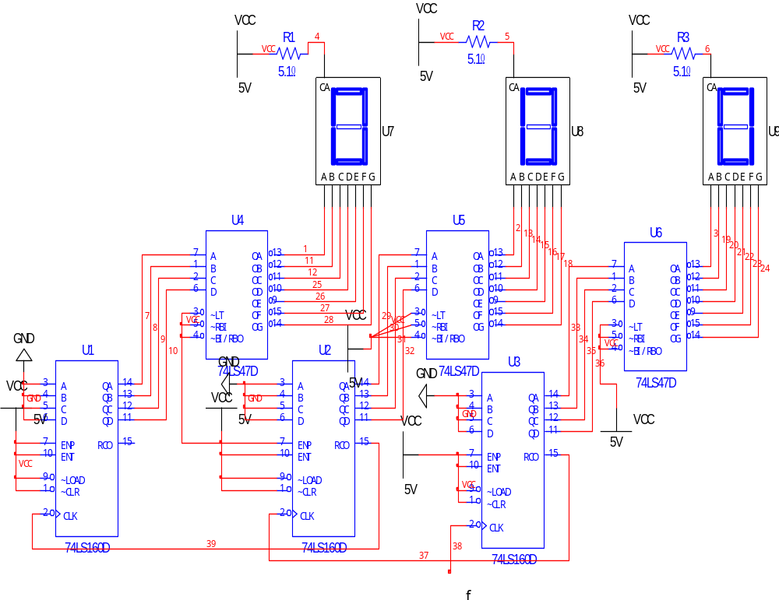
8、电压比较电路
电压比较电路是用来划分β值档位的，在基准电压的比较电路中，将在差分电路中得到的电压进行取样，对应某一定值的U，只有当相应的一个比较电路输出为高电平时，则其余的比较器输出为低电平，对比较器的输出高电平加到发光二极管，通过发光二极管灯亮的盏数来判断三极管的β值的范围。这里将β值分为0~80,80~120,120~160,160~200，>200五个档位，利用电压比较器进行电压比较。由于在发光二极管的额定电流为5mA，额定电压为1.95V，所以，通过计算，所选电阻为620
电压比较电路
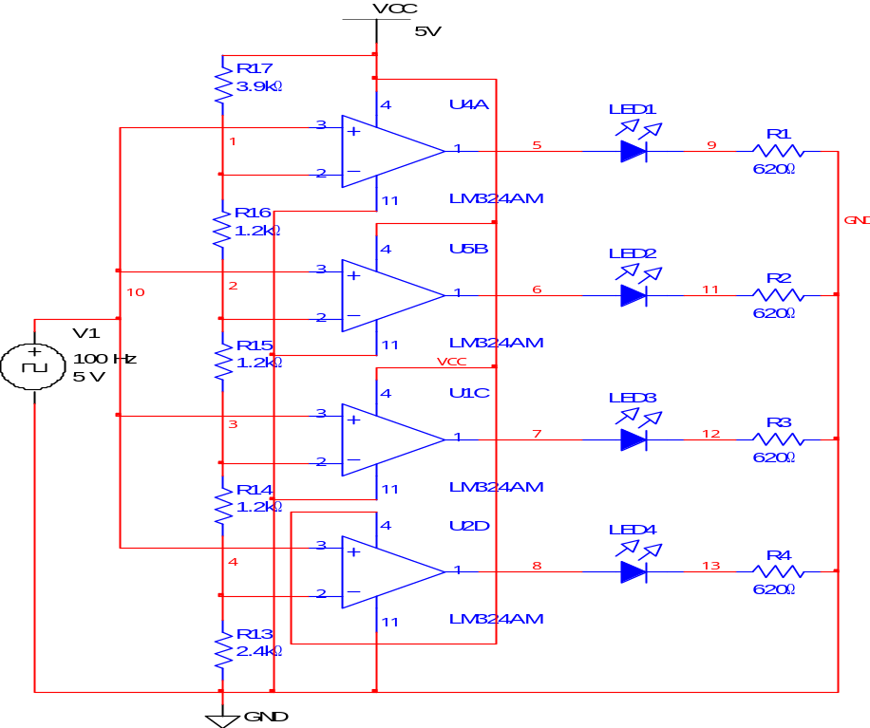
通过上级电路计算出的元件取值求得各档次的基准比较电压边值。由R4、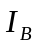、被测三极管β值即可计算出对应的基准比较电压：
当β=80时，Ui=VR4=Io**R4=0.00003*80*500=1.2V
当β=120时，Ui=VR4=Io**R4=0.00003*120*500=1.8V
当β=160时，Ui=VR4=Io**R4=0.00003*160*500=2.4V
当β=200时，Ui=VR4=Io**R4=0.00003*200*500=3.0V
可以计算出电压比较电路串联网络中各个分压电阻的阻值，5V电源供电，分压总电阻取R=10k：
β=80时，R＝2.4k，
β=120时，R＝3.6k ，
β=160时，R＝4.8k ，
β=200时，R=6k
电压比较电路的电阻为：
R9=2.4k R10=1.2k R11=1.2k R12=1.2k R13=4.0k
9、发光二极管电路
将发光二极管接在比较电路的输出端，当β值小于80时，无灯亮；当β为80~120时，1个灯亮；当β为120~160时，2个灯亮；当β为160~200时，3个灯亮；当β为》200时，4个灯亮。
3设计和使用说明
首先用恒流源提供一个电流，把被测三极管接入被测电路，通过观察数据比较器所接的发光二极管是否点亮来判断PNP还是NPN，根据二极管的导通性质，只有当三极管工作在放大区的时候，三极管才有有效地放大作用，在取样电阻上才能产生点位差，经数据比较器之后，根据二极管发光与否判断三极管类型。发光，则被测三极管为NPN，反之为PNP。三极管的类型测定完后，将单刀双掷开关打向导线一边。恒流源的输出电流Io=Ib被测三极管的基极电流，从模电知识可知，Ib为30-40uA为宜，放大效果很好，经过三极管的放大，在采集电阻R4上得到一个能够反映Ic电压值，由于Ic=βIb，所以此电压亦能反映β的值。采集电压经过差分电路，进入数码管的显示和β值的档位阶段。首先，利用F/V伏频转换电路将电压转换为频率便于计数，将F/V得到的频率与555定时器制成的1s单脉冲定时器经过与门之后，得到1s之内的频率，将此频率接入74ls90千进制计时器，通过数码管显示在有效脉冲内的数值，计数器此频率的计数便是β的大小。β档位是根据电压比较器的原理来设计的。当采取电压大于基准电压时，输出高电压5V，对应的发光二极管亮。反之，输出低电压0V，不亮。

四、设计总结
首先，通过做次课程设计，第一感觉是，收获很大，失望也很大。以前学到的都是书本上的理论知识，对于各种电路和元器件的应用根本就不知道，也不曾自己去想，既是连很多元件都不认识，但是，考试还是没问题的，因此，根本就没有为此学科担心的必要。但是，当我拿到这个课程设计的时候，我的脑袋晕了，根本不知道何从下手，三极管的很多知识都忘得差不多了。经过上网和翻阅书上的资料，才逐渐的回忆起来。结合以前做过的模电实验和数电实验，慢慢的开始下手。通过寻找大量的资料，最终完成了此课程设计。其实，通过此课程设计，我收获的不是把它做出来了，也不是回忆起了多少模电的知识，而是，我知道了，我们所学的理论知识是很好的，但是，如果不把他用到实践上来，那么，等于白学，浪费时间。还有，从这个课程设计我明白了为什么大学会分不同的专业，因为每一个专业学的东西都是能用到一起的，少了一门都不行，只有把理论的知识融会贯通了，这才是学好了一门专业，否则，你学的不是专业，跟中学的学习没啥区别。

五、参考资料
1、武汉理工大学 《晶体管器件设计》说明书
2、康华光 《电子技术》模拟部分 三极管、运算放大器及微电流源的参考
3、华南理工大学 《模拟电子线路基础》 网址
http://www.docin.com/p-37982280.html#documentinfo
4、LM331伏频转换器的原理 网址
http://www.fxdzw.com/xpzl/pdf/lm331.pdf
http://www.chinaeds.com/zl/200856123258437904_LM331D,LM331A%E4%B8%AD%E6%96%87%E8%B5%84%E6%96%99pdf.pdf
5、555定时器及555定时器制成单脉冲计时器的参考资料 彭修容 《数字电子技术基础》 555定时器、74ls47应用、二位数据比较器及单脉冲部分

完整的电路图为：
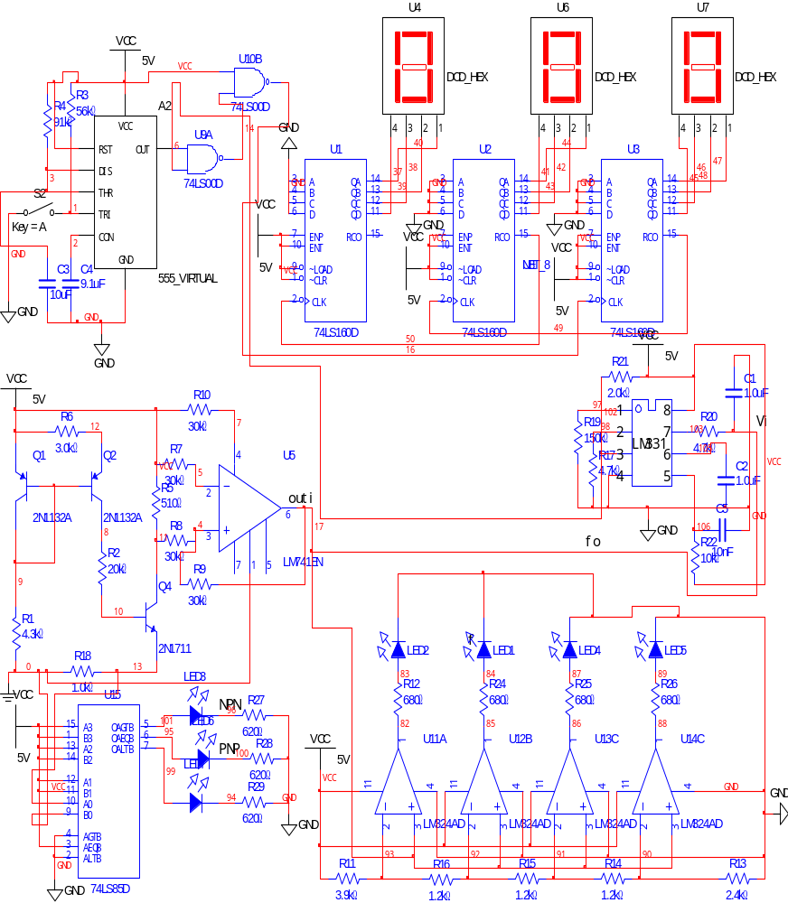
元件替换说明：在设计的时候我们的计数电路采用的74161计数器和七位数码管，但是由于画图纸大小有限，因此改为DCD-HEX数码管。

整体电路图：

